I.T官方商城年度大促9月感谢折营销推广
广 告 主：采廷商贸（上海）有限公司
所属行业：服饰
执行时间：2020.09.03-10.02
参选类别：智能营销类
营销背景
I.T 集团是亚洲最大规模的时装集团之一，除了网罗众多世界知名的时装品牌，亦拥有不少时尚质优的自家年轻潮流品牌。ITeSHOP 作为 I.T 集团的官方线上商城，一年拥有两次回馈潮粉的年度感谢折，其重视程度相当于淘宝双十一，本次 9 月的感谢折专享潮流奢品2折起。
疫情之下服饰行业受影响巨大，库存的压力，线下门店经验受阻等。如何在困境下突破重生，寻找新的增长点，是I.T服饰迫在眉睫的需求。而单纯的打折促销已经无法满足消费者的胃口。因为目标消费者不是要便宜的东西，而是要新的、不断变化的东西。
本次的活动力求将“新”意折扣带到消费者面前，不仅有新价格，更有潮流新品。360作为中国PC端流量王者，借助平台优势，整合众多资源进行营销，成功承担了优质PC流量输出媒体，承担了重要的流量及Revenue任务，并最终完成ROI目标。
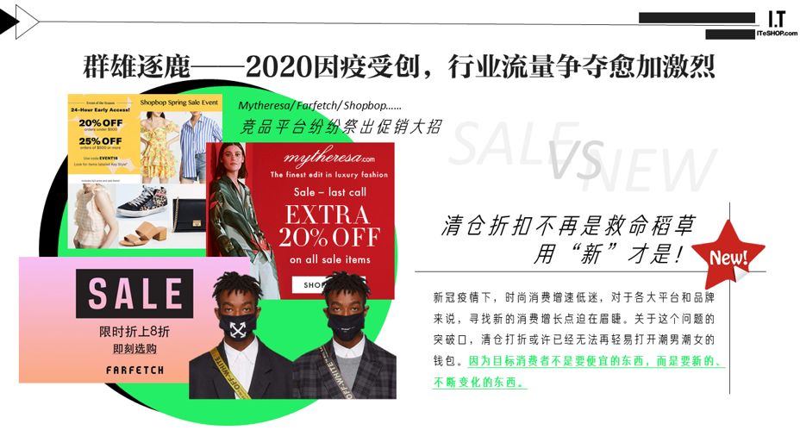
营销目标
I.T服饰携手360进行深度连接，360智慧营销助力I.T表达「新」诚意，成为这个秋天换季大促突围的第一匹黑马。
1、在受疫情影响的低糜经济环境中，短时间内为ITeSHOP大小I.T商品页面导流，逆势提振销量。
2、更深层地影响用户的购物体验，打造良好的购物环境，拉新并回馈老客。
3、结合I.T新概念+360智慧商业新资源，将全新感谢折概念全面打透！在众多秋冬促销概念中脱颖而出。
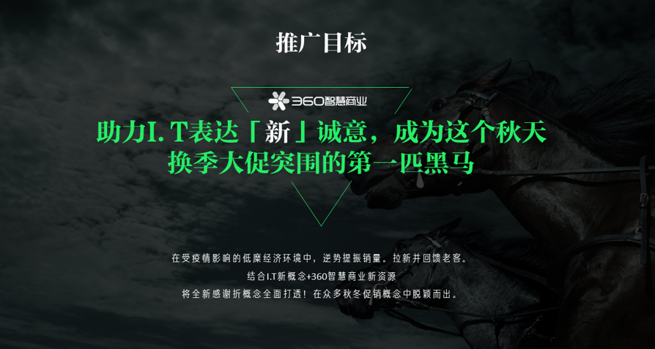
策略与创意
360三大利器赋能I.T服饰营销，通过360大数据分析用户属性，利用DMP人群管家锁定各层级用户群体，针对不同圈层用户制定有针对性的媒体资源打法。
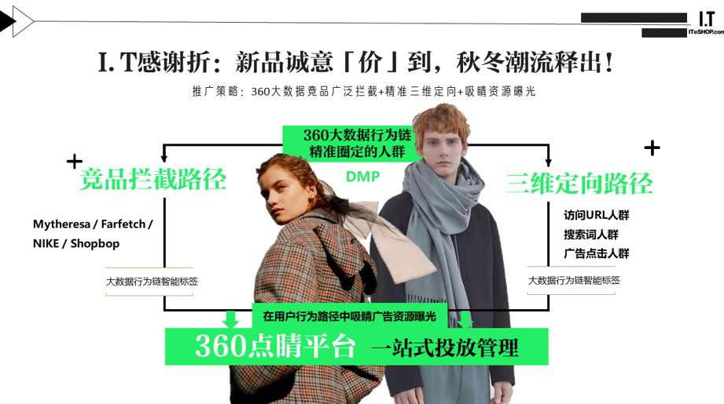
1、【新概念炒作，后疫情时代逆势突围】
360将新品+折扣的感谢折概念打透，利用秋冬新品+新价卖点逆势突围，助力I.T成为今秋时尚的第一匹黑马。
2、【击破用户壁垒，精准锁定目标】
依托360DMP大数据定向+拦截双管齐下，对用户进行精细化分级管理，将360智慧商业广告资源与用户分级漏斗层层结合，制定出一套完整的资源战略打法。将核心用户锁入囊中。
3、【巨幕吸睛呈现，凸显时尚高级感】
360大屏资源助推，健康助手屏保形式氛围感强，凸显时尚高级感，展现潮流魅力，更为吸睛。
执行过程/媒体表现
- PC关键字布局—提升日消耗
通过复盘实际投放数据来指导大促期间的放量，提前布局，灵活调整。
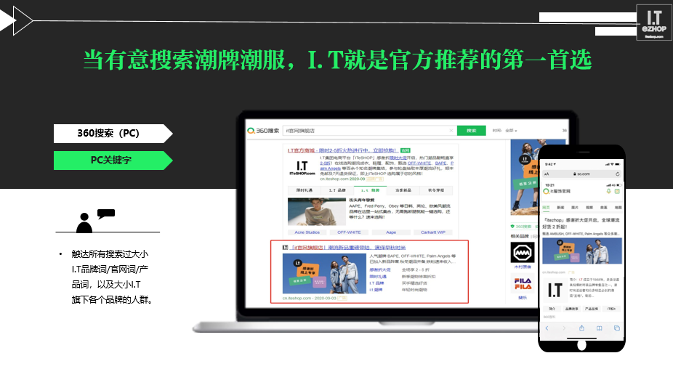
- 品牌直达提前覆盖——核心品牌人群
依托360品牌直达这一大曝光优势的资源吸引用户眼球，提前预热将优惠广而告之，打造感谢折狂欢气氛，赢得更多潜在用户，最终满足I.T服饰的ROI量级考核。
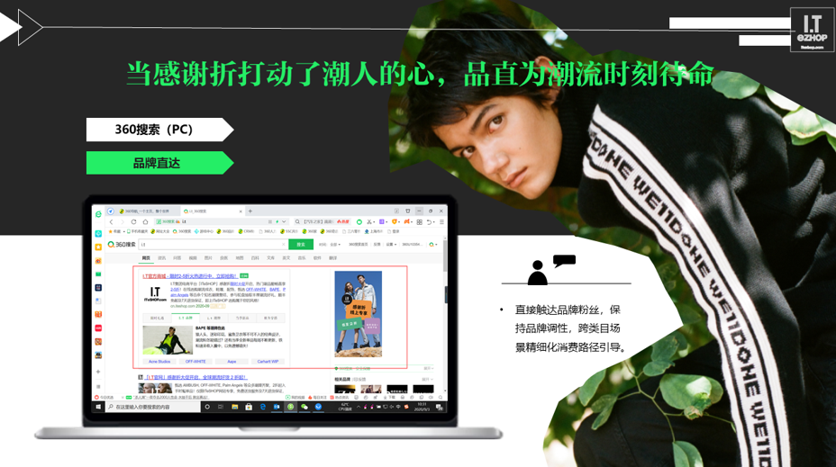
3、展示PMP“高频沟通”潜在意向用户
360 PC端强大的展示广告阵容，在大促期间，利用开机小助手，健康助手屏保等众多王牌资源，覆盖上网浏览全场景。
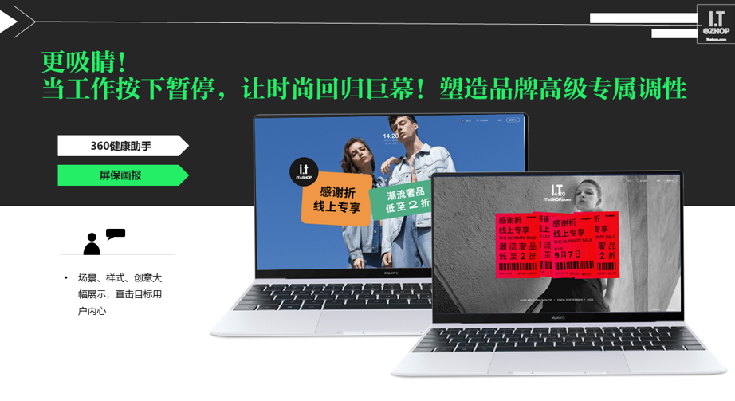
营销效果与市场反馈
通过I.T服饰+360精细化的用户分析管理，一体化的资源战略打法，帮助I.T服饰在9月感谢折中，实现百万次PV曝光，CTR提升47%+，真正地实现“品牌+转化”共赢。
